Cvičení GIS_2
Název: Objevné cesty

Zaměření:
View - práce se zobrazením – vytvoření liniové vrstvy, editace linie, opravy linie, Editor legendy
Extenze – Geoprocessing – scelení linií
Layout - vizualizace dat v dokumentu výkres.

Časový odhad pro práci: 100 minut

Zadání: Vytvořte mapu objevných cest mořeplavců v 15.-17. století

Programové vybavení: ArcView 3.1 + vnitřní extenze Geoprocessing
Prostorová data: ESRIDATA/ World - (country98.shp, world30.shp)
Tématické informace: Atlasy světových dějin, Encyklopedie, knihy k historii objevování kontinentů
Postup práce:
- Zpracování dat:
- Vložíme data do zobrazení View 1 původní vrstvy country98.shp a world30.shp jako podklad.
- Upravíme barevnost podkladových dat (podklad oceány – jemně modrá + odstranit ohraničení – outline – průhledně)
- Vytvoříme novou vrstvu – liniový typ
- Digitalizujeme nové linie (podle mapové předlohy).
- Vytvoříme nové sloupce (v tabulce – jeden jako společný identifikátor linií, které mají být sceleny v jednu výslednou, další s údaji o jmenu objevitele, další – rok plavby apod.)
- Spojíme související linie v každé vrstvě pomocí extenze Geoprocessing (spojení na základě vlastnosti z atributové tabulky), (např. Kolumbova cesta vedla na Kanáry a odtud teprve na os. Hispaniola; toto jsou dvě linie, ale po spojení bude mít vlastnosti jako jedna linie).
- Doladíme průběh linií (pomocí editace vertexů, čím větší je počet bodů, které tvoří linii, tím lze dosáhnout “hladšího průběhu)

- Vizualizace dat ve View:
  - nastavíme barevnou škálu podle zemí (Editor legendy: angličtí objevitelé-modře, portugalští-oranžově, španělští-červeně, francouzští-fialově a holandští-zeleně.
  - Dále odlišíme liniovou čáru podle doby (1. do r.1530-plná linie, 2. do r.1600-krátce čárkovaná linie, 3. do r.1650 dlouze čárkovaná linie).
  - Doplníme barevný podklad států a oceánů.
  - Doplníme popisy-jména objevitelů (doporučují vkládat kombinací automatických štítků a ručního štítkování při měřítku 1:100 mil. des.stupňů), štítky mají uzamčenu velikost.
3) Vizualizace dat ve Layout
  - Do výkresu vložíme nadpis, mapový podklad, směrovou šipku a legendu.(zjednodušíme, upravíme tvar a velikost)
  - Doplníme další náležitosti mapy.

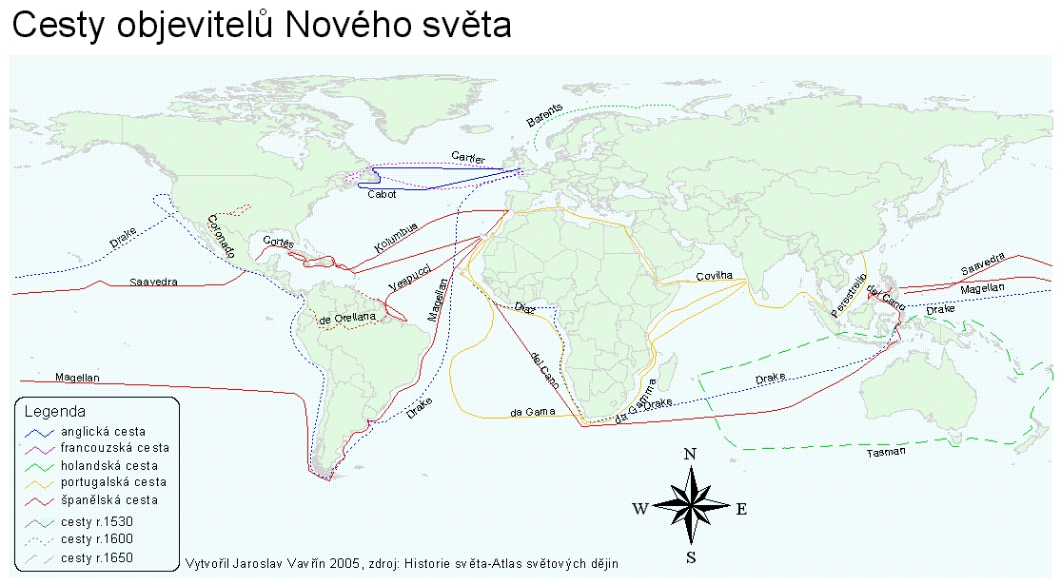
Ukázka: Mapa objevných cest 15.-17. století (obrázek obj_cesty.jpg, velikost 54 % originálu).

